**ТВОРЧЕСТВО**

Съдържание:

1.Определение.

2.Характеристики на творческото мислене.

3.Видове творчески действия.

4.Критерии за формиране на творческо мислене.

5.Диагностика на творческите способности.

6.Мисловен процес.

7.Психични явления възникващи при творческо мислене.

### 8.Фактори, влияещи на творческото мислене.

9.Методи за насърчаване на творческото мислене.

10.Размисли за творчеството.

11.Мисли и афоризми за творчеството.

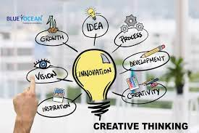

1. **Определение.**

Творчеството е процес, при който се създават качествено нови материални и духовни ценности. Първопричината и основата на творческото мислене е работата на нашия мозък, чиято уникалност се състои в това, че се развива само в процеса на своята експлоатация. Това е състояние на съзнание за решаване на проблеми, в които действат три елемента:

* поле (място, където се случва);
* човек (който извършва творческия акт);
* област (социална група от експерти).

Съществуват пет компонента на творчеството: *компетентност, въображаемо мислене, дързост, вътрешна мотивация и творческа среда.*

Съществени елементи на творческото мислене са: *свободата на изразяване, липсата на задръжки, избягването на критични преценки и стимулиране на нови идеи по време на творческия процес.*

Творческото мислене е свързано с *нещо ново* – идея, образ, модел.

Започва се с осъзнаване на проблема. Паралелно с това се прави задълбочен анализ на конкретните условия, на тяхната взаимна връзка, степен на изразеност, водеща и второстепенна значимост.

Сравнява се с предварително изградената представа за желаното бъдещо ново.

В резултат се генерират хипотези за достигане до новото състояние.

Изучаването на творческите способности помага за развитие на независима личност, опознаване на заобикалящия свят и ускоряване на прогреса.

Върху творческите изяви влияят *характерът на личността, паметта, възприятието на околния свят и способността да се мисли нестандартно*.

Творческото мислене помага на човек да изрази себе си, своите мисли и чувства. Чрез творчеството човек изразява характера си, визията за хората около него, природата и съдържанието на вътрешния си свят.

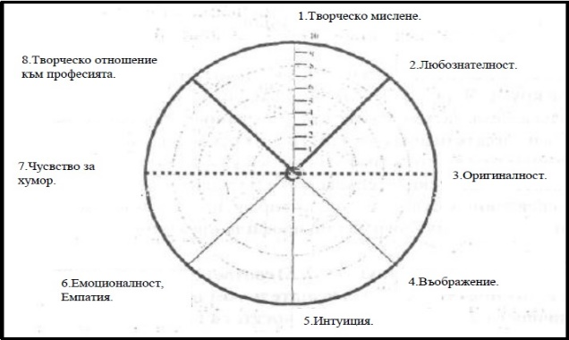

1. **Основни характеристики на творческото мислене.**

* Оригиналност.

Нещата, получени по време на творческия процес, трябва да са уникални, за да имат стойност. Разглеждане на обект от друга страна, която не е характерна за него, прилагане на нов, свеж подход към него. Опит за намиране на скрит потенциал, като се имат предвид основните характеристики и черти.

* Гъвкаво възприятие.

Възможността за промяна на възгледа за естеството на явление или обект. Опит да се разгледат страните, които могат да променят обхвата на обекта и да увеличат неговата уникалност.

* Адаптивност.

Преход от една гледна точка към друга. Способността да обработвате голямо количество информация и да измисляте интересни идеи и ситуации.



1. **Видове творчески действия.**

Съществува три типа творчески действия, които представляват процеса на израстване, символизирани от трите природни процеса на физически растеж.

* Вътрешни творчески способности. Може да се нарече процес на

развитие или еволюция е типичен за начина, по който растенията се развиват, растат, разклоняват се, напъпват, разлистват се, покарват и дават цветове. При тях елементите на дадена ситуация се изследват и използват за създаването на нещо ново и подходящо. При хумора – на изненада или изопачаване. Създава се състояние на предположение или очакване, след това се поднася изненада и изопачаване чрез разбиването му посредством обръщане или промяна в смисъла.

* Външни творчески способности и може да се нарече комбинативно

действие е типичен за процеса на опрашването при растенията,чрез който пренасянето на прашеца води до магическото свързване на два генетични материала /всеки от които сам по себе си е незавършен/, за да се създаде семе и зародиш на растение, удивително ново творение.

Тези два процеса се допълват взаимно, външния – представяйки как нещата се създават в началото и вътрешният – как се развиват и усъвършенстват. Основната цел на тези два творчески процеса е решаването на проблемите.

* Концептуални творчески способности” е начинът, по който целите се

формират и реализират. В този процес, който се задейства и движи от чувствата се съдържа фаза на моментно вдъхновение, през която в съзнанието се заражда една вълнуваща идея.



1. **Критерии за формиране на творческо мислене.**

* Способността за анализиране, сравняване, синтезиране и разкриване

на причинно-следствени връзки.

* Критично мислене, своевременно откриване на грешки и противоречия.
* Способността да се предскаже бъдещото развитие.
* Възможност за популяризиране на получените идеи и разработка на

възможни варианти за събития.

* Способността да се генерират нови интересни мисли и идеи за кратък

период от време и на най-ниска цена.

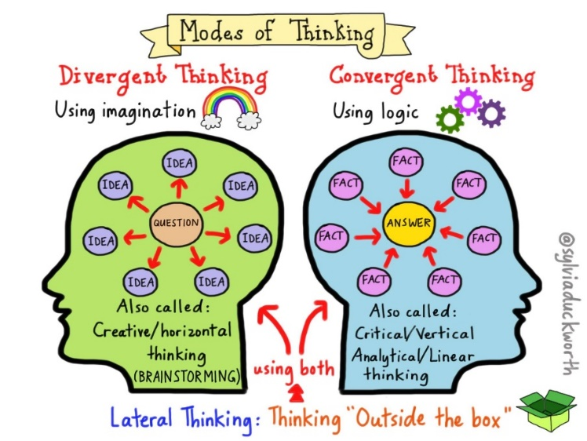

1. **Диагностика на творческите способности.**

Оценка на креативността се извършва чрез специализирани тестове.

Засяга всички елементи на творческото мислене, включително *паметта, възприятието, мечтите и въображението* и обхваща:

* Способност да се види проблема.
* Способност да се видят възможно най-много страни и връзки в даден

проблем, за прегрупиране на идеи и връзки.

* Гъвкавост при разбиране на нова гледна точка, изоставяне на заучената гледна

точка и при прехода от една тема към друга.

* Уникалност, оригиналност, разнообразие на отговорите и отклонение от

шаблона.

* Конкретизиране на идеи и решения.
* Усещане за хармония при съчетаване на идеите.
* Скорост на изпълнение, брой верни решения, които се вписват в

рамките на определен период от време.

* Любопитство. Човек, който се интересува от света около себе си,

занимава се със самопознание, обича да мисли и да научава структурата на новите неща, механизмите на работа, върши интересна работа, чете книги, научава колкото се може повече нова информация.

* Поемане на риск. Защитава своите идеи и мисли пред другите. Не се

страхува от възможна негативна реакция на хората към творчеството и има силен характер. Човек, който има цел и върви към нея, независимо от възможните пречки, готов е да отговаря за последствията от грешките, упорито се стреми да постигне крайния резултат. Отчита мнението на другите хора, но не се поддава на провокации.

* Готовност за предизвикателства. Човек, който се занимава с изучаване на

сложни явления и обекти не търси лесни начини за решаване на задачите, прави всичко сам, на свой риск.

* Въображение. Помага на човек да измисли нови събития и неща,

които никога не са съществували в действителност, да види обекти, които нямат аналози и това, което е скрито от очите на обикновения човек. Неограниченото въображение управлява генерирането на безброй случайни асоциации.

Характерни особености на въображението:

* Обединява структурите на интелекта: внимание, възприятие, памет.
* Показва реалността от различен ъгъл.
* Планира действия, оценява поведението и получения резултат.
* Помага за „пътуване“ във времето, извикване на минали събития и

впечатления в съзнанието и получаване на нови творчески идеи.

* Изпълнява цели и задачи, които не са реализирани в живота.
* Обработва предмети и действия с различно съдържание, които

съдържат признаци, които нямат аналози в действителността.

Измислените предмети и събития обикновено се наричат ​​фантазия, а желаното развитие на събитията е мечта.

* Създава условия за възникване на шедьоври на литературата, скулптурата и

живописта.

Въображението на човек е:

* Активно.

Помага за предизвикване на образи, с помощта на волята.

Извиканото изображение не винаги съответства на описанието на обекта, но носи индивидуална представа за него.

* Пасивно.

Мислите и идеите се появяват спонтанно, независимо от желанието на човек.

* Продуктивно.

Появата на нови идеи е свързана с житейския опит на човек.

* Репродуктивно.

Пренася изживените емоции и действия в човешкото творчество.

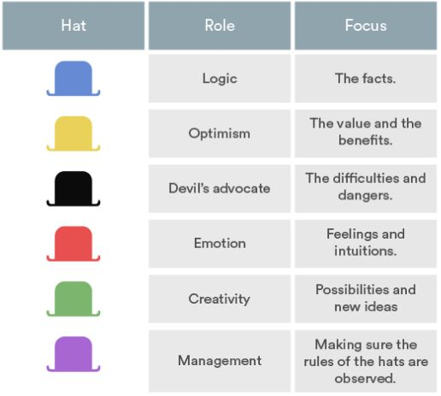

1. **Мисловен процес.**

Процеса протича в четири етапа:

* Подготовка.

Събира се информация и факти за последваща обработка.

Създават се условия за решаване на проблема и се поставят цели.

Изчерпателната формулировка на проблема се извършва, като се вземат *всички възможни насоки* за неговото решаване.

Необходимо е *съставяне на вярна картина* за същността на проблема. Изразява се в *изграждане на точни образи*, *понятия и принципи*.

В процеса на решаване на задачата *се оформя една крайна*, *основна цел.*

Нейното постигане  е възможно чрез изпълнение на други, *междинни цели*. Тяхното *точно и своевременно определяне* е първото свидетелство за творчество. Достигането на междинните цели предполага *конструиране на съвкупност от операции*. Успешното *съчетание на междините цели* и операциите за тяхното достигане е показател за правилно изградената стратегическа линия.

* Генериране на идеи.

Създават се условията за творчество, поради участието на дивергентно /различно, латерално или странично мислене/**, *което се стреми да реши проблема чрез креативни и нестандартни предложения.*** Съставяне на много предположения. Важен е не само броя на предположенията, но и умението *да се обединяват разнородни идеи в една цялост*.

* Анализиране на идеите и избор на най-доброто решение.

За да могат да усвоят нови подходи има момент на *пауза и дистанциране* в опитите за решаване на задачата. Това е етапа на спиране на творческия процес и прехвърляне на вниманието към други обекти. Помага ни да забавим процеса, да погледнем от другата страна, трезво преценявайки недостатъците и предимствата, избягвайки емоционалното отношение към идеите. В този етап се използва творческо прозрение, интелектуално изместване от мъртвия център, разкриване на проблеми и решения.

Търсене на средства за *доказване на формулираните хипотези*.

Подобни средства могат да бъдат *модели за решение*, които се изграждат в процеса на доказване на истинността на хипотезата.

*Прилагат се готови способи* за решаване на дадена задача.

Прави се избор между отделните алтернативи или се видоизменят.

*Изграждане на умозаключения по аналогия*.

Търси се сходство във външни белези, във вътрешни свойства, в различни отношения на два съпоставяни обекти. Откриването на сходство по редица признаци на два предмета, дава основание за заключение, че и друг признак, който е открит в само в единия предмет е твърде вероятно да се притежава и от втория. Това се използва при моделирането - *пренасят се физически* *характеристики или функции от един обект върху друг*.

**В**незапно между наличните елементи се достига до творческия продукт.

*Предвиждат се последствията* от реализации на взетото решение.

* Анализ на извършената работа.

На последния етап се извършва оценка на извършената работа, анализ на получените идеи. Използват се основните критерии за оценка.

Извършва се оценка на ползите и вредите, силните и слабите страни.

Всички етапи на творческото мислене са взаимосвързани. Последователното им изпълнение помага за постигане на най-добрия резултат в хода на извършената работа.



1. **Психични явления възникващи при творческо мислене.**

* *Интересът* е едно от вътрешните условия, което катализира мисловния

процес. Отнася се до *проявата на увлечение към процеса* на решаване на определени задачи. Подобен интерес може да се породи, ако човека бъде оставен *сам да избере задачата за решаване*. В такъв случай се получава синтез между чувството за необходимост /*дълг*/ и прогнозата за бъдещи *приятни преживявания* при достигане на положителен резултат. Именно обединението от очаквана резултативност и положителни преживявания поддържа интереса към решаване на дадена задача, дори когато тя изисква много усилия.

Ако задачата се представи като *средство за изграждане на определени способности*, които човекът желае да развие или у индивида се създаде усещането, че той *със собствени сили е успял да достигне до решението*, тя се възприема като по-привлекателна.

* *Емоцията* *съдейства за намиране на вярното решение,* преди още

логически да е решена задачата.   
Позитивните емоционални преживявания, които са с *умерена интензивност*, способстват за по-голяма продуктивност. Отрицателните дразнители /вътрешни и външни/ трябва да се отбягват. При емоции със средна интензивност не се поражда порочния кръг: силни емоции – деформирано мислене – още по-силни емоции.

* *Самооценката* се изразява в готовността на индивида *да реагира с*

*временен отказ* от решаване на дадена задача, когато усилията за намиране на отговор са се оказали безплодни. Това предотвратява отрицателните преживявания следствие на първоначалните неуспехи.

Полезно е *отказът от решаването на трудния проблем* да се съпроводи с превключване към друга по- лесна задача. В този случай възниква положителна емоция, породена от решаването на втората задача. Тя се преживява като *усещане за резултатност и подобрява самочувствието и увереността.* Повторното, връщане към трудния проблем се придружава от това съхранено преживяване.   
Намирането на отговор на даден проблем може да стане и *внезапно*. Възможно е той да се появи в съзнанието, когато се работи върху друга задача или когато човек почива, т.е. по несъзнателен път.  
Преграда по пътя на творческото мислене може да бъде силната потребност от бързо намиране на решение на задачата.



### **Фактори, влияещи на творческото мислене.**

### Емоционални фактори.

* **С**тепента на любопитство и поддържане на открито и позитивно

отношение.

* **Толерантност към двусмислието и** способността да останем

спокойни в объркани или нерешени ситуации, като се избягва даването на импулсивен отговор.

* Самочувствие и увереност: приемане на силните и слабите си

страни.

* **В**исока мотивация за изпълнение на поставените задачи или цели.
* **С**илен стремеж за реализация на нови идеи.

Тези фактори се използват за мобилизиране на творческия потенциал.

### Фактори на средата.

Отнасят се към факторите на околната среда, **физическите и социални условия, които улесняват развитието на творческия потенциал.**

* *Благоприятните условия* за творческата изява са: самочувствие,

сигурност и положителна оценка при индивидуални различия.

Доказано е, че социално емпатична и приемаща среда позволяват на индивида да поеме рискове при реализация на нови проекти без страх от потенциални провали и неуспехи.

## *Пречки в развитието* на творчеството.

Не всички участници са способни да предоставят творчески решения на дадена задача. С**ъществуват неблагоприятни фактори на околната среда, които играят обезкуражаваща роля за творческия капацитет.** Трябва да се стремим да ги ограничаваме с цел насърчаване на алтернативната, оригинална и новаторска мисъл.

Тези фактори са:

* Среда, която не позволява спонтанното изразяване на идеи;
* Склонност да се съдят и критикуват различни гледни точки;
* Съсредоточаване предимно върху допуснатите грешки;
* Решения основани на негъвкави и стереотипни методологии;
* Поддържане на дистанцирано отношение един към друг и липса на

доверие;

* Незачитане на уникалността на индивидите, което намалява

самочувствието им и насърчава страха от подигравки.

* Упражнения за отпускане.
* Определете време, за да бъдете творец, като престанете да вършите и да

мислите за каквото и да било и осигурете си спокойно място, където сами, далеч от всичко, което ви разсейва и прекъсва мисълта, след което се настаните удобно, като седнете в кресло или легнете.

* Релаксацията протича в два етапа: физическа и след това – психическа.

Отделете време за съзерцание на простите неща, на които обикновено не спирате

поглед, като например парче дърво, кората на дънера, пламъците в огъня или формата на цвете.

* Размишлявайте върху целите, които искате да постигнете и проблемите,

които искате да разрешите. Открийте творческия проект, който ви интересува и който отговаря на вашите настоящи познания и умения. Мислете винаги за него, когато можете. Нека това бъде нещо важно за вас. Влюбете се в него.

* Играйте с проекта, който ви вълнува. Нахвърляйте скици, надраскайте

фигурки. Докоснете материалите и ги обработвайте. Повтаряйте и се наслаждавайте на всяка частица, която сте създали. Тананикайте и пейте дори с безсмислени думи, за да изразите чувствата си. Нека да изпълни цялото ви съзнание. Бъдете пасивни. Нека мислите сами да мислят. Опитайте се да почувствате настроението. Опитайте се да чуете призива на онова, което може да бъде създадено.

## Заключение.

Творчеството става способност, която произтича от сливането на фактори, които са по-скоро екологични, външни и придобити.

Ето защо тя трябва да се насърчава максимално в семейната и образователната среда. За да се направи това, трябва да се преодолеят различни бариери, свързани с предразсъдъци, критики и отрицателни оценки, приложени към алтернативни и / или необичайни начини за решаване на дадена задача, разкриване на разсъждения и т.н., които изглеждат традиционно социално вкоренени.

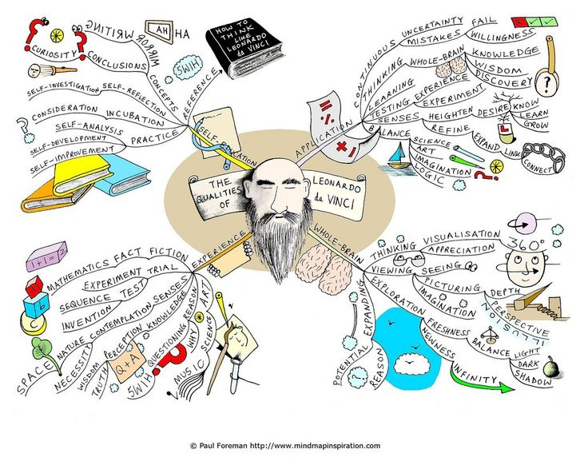

1. **Методи за насърчаване на творческото мислене.**

* Използват се различни техники, методи за разгръщане на творчеството, като:
* *Визуализация* – например визия за бъдещ продукт, крайния резултат от

творческа работа или проблем и начини за преодоляването му. Тези, които визуално представят желания резултат, са по-склонни да постигнат целта. Насърчаването на яркото въображение се улеснява от развиващите се ситуации. Използването на графики, диаграми, диаграми, рисунки, картини насърчават творческите процеси чрез развитието на визуалното мислене.

* *Метафора* – този метод за мотивиране на творчеството се основава на

свързване на две различни неща или неща според общ принцип, например електричеството се свързва с насоченото движение на заредени частици–

с вода, протичаща през тръби. Сравнението на проблемите на бизнеса и биологията води до понятия, например, оцеляване, адаптация към външната среда и др.

* *Хумор* - при смях, мозъкът отделя естествения хормон ендорфин,

който има аналгетични и успокояващи свойства и насърчава чувството за благополучие.

* Отделните методи могат условно да бъдат разделени на четири групи:
* *Асоциативни* - включват методи за аналогия и случайно стимулиране;
* *Геометрични* - междинна помощна точка; раздробяване и възстановяване на

нова основа; равно отдалечена точка; обръщане; ротации на вниманието; асиметрии;

* *Динамични* - максималният брой степени на свобода; непрекъснатост на

полезното действие; пробив; периодично действие;

* *Колективните методи*, като: "мозъчна атака" и сгъната "мозъчна атака";

морфологичен анализ; асоциации; сценарии; синектика; метод на Гордън;

метод на контролни въпроси; интегрален метод "Метра"; метод на целенасочени дискусии (комисионни) и др.

* Колективни методи за активиране на творческата енергия.
* *Мозъчна атака* - залага на колективното решаване на поставените задачи,

разделяйки присъстващите на предлагащи и критикуващи. Позволява да се премахне психологическата инерция и да получите максимален брой нови идеи за минимално време. При прилагането на този метод е забранена всякаква критика (вербална, жестова, мимическа) и се насърчава всяка идея, дори комична или очевидно нелепа. Особеността на мозъчната атака е, че в хода на дискусията може да се коригират изразените идеи и се анализират.

* *Сгъната мозъчна атака* е метод подобен на обикновената мозъчна атака, но

участниците не само имат право, но и се насърчават да правят *критични коментари* по формулираните идеи. Основните трудности тук са свързани с необходимостта от коректно отношение на участниците един към друг по време на дискусията. Обикновено по време на прилагането на този метод участниците трябва да се опитат не само да намерят възможно най-много слаби места във всяка идея, но и да предложат начини за отстраняването им. Тези методи обикновено се използват, когато има недостиг на време, отделено за решаване на проблема.

* *Синектичен метод* произлиза (от гръцки Syn - заедно).

Предназначен е да генерира алтернативи чрез асоциативно мислене и търсене на аналогии на задачата. Работи се с постоянна група с подбран състав. Работата на групата протича на два етапа. Задачата на първия етап е да направи *необичайното обичайно*. За да направите това, чрез обобщаване на различни ситуации, необичаен проблем или обект се поставя в познат контекст с помощта на метода на аналогии и неговата необичайност изчезва. След това започва вторият етап, чиято задача е да направи *познатото необичайно* (да се върне към първоначалния проблем).

Съзнателно се търсят аналогии в рамките на определена процедура в опит да превърне продуктивния процес, който се случва в подсъзнанието при решаване на проблем от спонтанен към съзнателно контролиран. Целта на аналогиите е да променят обичайната представа за добре познатите неща, да хвърлят нов поглед върху начините на разбиране. Използват се четири вида аналогии:

* *В* *директната аналогия* обектът се сравнява с подобен обект от друга

област, като приликата им се разкрива по отношение на каквито и да било свойства или отношения. Установява се от сходството на елементите (компонентите), които изграждат обекта или са включени в него.

Необходимо е да се определи какви функции изпълнява въпросният обект (какво прави) и след това да се намери обект в околния свят, който изпълнява същите или подобни функции.

* *Фантастичната аналогия* ви позволява да изоставите стереотипите,

да премахнете психологическата инерция, да вървите по непознат досега път. Тя е в състояние да прехвърли всяка ситуация, всяко действие в приказка, а също и да използва магия, фантастични и приказни животни, насекоми, извънземни от други планети, за да разреши проблем или да излезе от ситуация. Когато е възможно да се намери фантастично решение на проблема, е необходимо да се определи какво пречи на решаването на проблема в реални условия и да се опитате да заобиколите това препятствие.

* *Символичната аналогия* включва *обобщено, абстрактно словесно*

*или графично изображение на обект*. Чрез използване на метафора се разкриват свойствата на даден обект. Речта се записва с букви - символи на звуци, а количеството - с числа. Символът обозначава реално изображение или няколко изображения с подчертаване на общи черти.

Словесна символична аналогия позволява на думите-символи да

предадат накратко съдържанието или значението на нещо. Вместо дълъг текст, можете да направите кратък, ако всяко изречение или дори абзац е

маркиран със словесен символ, който точно предава съдържанието.

* При *личната аналогия* (емпатията)  се идентифицира личността с

обекта, който се разглежда или представя. Основната задача на емпатията е да влезе в ролята на някого или нещо. За да се запознаете с него, можете да използвате произведения на изкуството, които отразяват гледната точка на литературните герои.

- *Метод за творческо решаване на проблем*:

* *Формулиране на проблема*;
* *Изчистване на очевидни решения* – дискусия, по време на която членовете на

групата изясняват вижданията си за очевидни решения, които едва ли ще дадат нещо повече от комбинация от съществуващи решения;

* *Трансформацията на необичайното в познатото* – търсенето на аналогии,

които ни позволяват да изразим „дадения проблем“ с термини, познати на членовете на групата от опит (пренебрегването на физическите закони и конвенции е позволено в опит да се проникнете в същността на проблема);

* *Определят се основните трудности* и противоречия, които пречат на

решаването на проблема;

- *Метод на водещите въпроси* – използва се един от видовете аналогии. Ако аналогиите станат твърде абстрактни, дискусията ще се насочи към „проблема, както се разбира“. Когато се появи обещаваща идея, тя се развива устно, докато групата може да направи и тества груб прототип на устройството /модел/.

* *Промяната на условията на изпълняваната задача*.

Мислено променяме задачата, като първо променяме размера, след това времето и цената. В хода на предложения метод се променя изгледът на решението и се появяват нови идеи.

* *Делфи метод*.

Този метод често се използва в случаите, когато груповото събиране не е възможно. Съгласно процедурата членовете на групата нямат право да се срещат и да обменят мнения по решавания проблем, като се гарантира независимост на мненията. Процедурата е следната.

* Поканени са членове на групата *отговорят на цял списък от въпроси* по

разглеждания проблем.

* Всеки участник *отговаря на въпроси анонимно*.
* Резултатите от отговорите се събират в центъра и след обработка на

отговорите, *се изготвя документ, съдържаща всички предложени опции и решения*.

* Всеки член на групата получава *копие от документа*.
* След запознаване с посочения документ (анализ на предложенията на други

членове на групата) някои членове на групата *може промени мнението си относно възможните решения*.

* Стъпки от 3 до 5 се повтарят толкова пъти, колкото е необходимо за

*постигане съгласувано решение*.

Този метод е приложим, когато без ограничение във времето се вземат решения от експерти. При разработване на решения за конкретна организация с цел последваща реализация е препоръчително да се използват други методи за групова работа, позволяваща намиране на консенсус. В процеса на търсене на решения от членовете на групата може да се образува екип от съмишленици.

* *Метод на асоциациите*.

При метода на асоциациите основните източници за генериране на идеи са произволно избрани понятия, асоциации и метафори, произтичащи от това. Например асоциации към думата „лед“: стъкло (крехко, прозрачно, хлъзгаво и т.н.), сняг (ледът е производно на сняг), масло (топи се като лед) .

Следваща асоциация: масло - нож - тясно острие! Може да има такава верига от асоциации: стъкло - счупване - крехкост. Друг вариант: лед - мокър замръзнал сняг - топи се под слънцето - напълно черно тяло - вода - водна възглавница. Или друг вариант: ледени пръстени - звънене - звук - ултразвук (използване на ултразвук).

В тези примери за асоциации *обектът е лед*.

Препоръчително е да се използват различни метафори за създаване на асоциации и генериране на идеи. Например: бинарни аналогични метафори („камбана пее под дъга“, „подкови от вежди“); метафори, съдържащи противоречия („моряк по суша”, „кръгла квадратна”); метафори на гатанки („пълна стая от хора“ - краставица). Технологията на свободните асоциации се основава на такива принципи като свободни асоциации, анти-съответствие, отложен критичен анализ.

Много е важно да се пробуди търсещата дейност чрез усвояване на визуални знания и умения, принципи на работа взети от природата, изобразяване, тематично рисуване, илюстриране, сценични изкуства и занаяти.

Има два вида методи, които помагат за активиране на творческото мислене:

*Инструментални методи*: (рационални и ирационални), работни листове, морфологичен анализ, ARIZ (алгоритъм за решаване на изобретателски задачи), майевтика (последователно и систематично задаване на въпроси, имащи за цел да поставят събеседника в противоречие със самия себе си, към признание в собственото му невежество и невъзможност да се стигне до непротиворечив отговор – да се роди истината) и др.

*Лични методи*: трансцендентална медитация, методът за формиране на почтеност и самочувствие и др.

* *Метод на морфологичен анализ*.

Терминът "морфология" включва комбинацията, като възможност за систематизиране на процеса и сортиране на опциите.

Цели на метода:

Анализ на системите (от какво се състои, как се изпълнява всяка част);

Развитие на контролирано въображение и фантазия;

Същността на метода:

* *Проблемът е точно и ясно оформен.*
* В изследваната система *се разграничават важни и характерни особености*.

Това могат да бъдат части, свойства, режими - онези системни параметри, от които зависи решението на проблема.

* За всяка функция *се съставят списъци с различни опции за изпълнение* на

тези функции. За по-голяма яснота знаците на техните опции за изпълнение са подредени под формата на таблица.

* В определен ред, с изключение на пропуските, *се подреждат всички*

*възможни комбинации от опции* за изпълнение на характеристиките и в същото време се оценяват всички варианти за изпълнение, като се избира най-доброто решение.

* *Работни листове.*

Това е описание на последователността от етапи - стъпки, които трябва да се направят, и въпроси, на които трябва да се отговори, за да се реши проблемът.

Този метод организира и рационализира процеса на мислене, като го разделя на определени етапи, помага за формулиране на въпроси и търсене на липсваща информация.

* *Метод на фокусен обект.*

Придава на обикновени предмети напълно необичайни свойства.

Това се прави в четири стъпки:

* Избира се обект /фокусен обект/, на който искаме да подобрим или да му

придадем напълно необичайни свойства. Например: за деца може да бъде играчка, кукла, топка, тетрадка, учебник, класно списание, животно, растение или човек.

* Избират се няколко произволни обекта. Например: електрическа крушка и

балон, телевизия. За тези обекти се съставя списък с техните характерни свойства, функции и характеристики. Например: Крушка - свети, топла, прозрачна, изгаря, включва се в електрическата мрежа; Балон - лети, надува се, не потъва, подскача; Телевизия - показва, говори, пее, има копчета за управление.

* Формулираните свойства се пренасят върху фокусния обект.
* Генерира се иновативно решение на базата на нови свойства на обекта.
* *Метод "звуково петно",* *метод на асоциации*.

Асоциация - връзка между отделни възгледи, при която един от изгледите извиква друг. Изграждат се мостове между свойствата на проблемния обект и подобни свойства или характеристики на друг обект. Този друг обект може да бъде всичко: системи от жива и нежива природа, приказни герои, всякакъв спомен, образ или символ, дори миризма или звук.

Видове асоциации:

- *по съседство*, тоест в близост в пространството или времето, когато едно представяне се дължи на тяхното времево или пространствено съвпадение. Например: кошер - пчели, мечка - зима - леговище, зима - слана – сняг;

- сходство по някакъв начин: форма, цвят, възприятие. Например: топка е диня, лимон е лимонада, сняг е памучна вата.

- *обратно по всякакъв начин*.

Например: добро - зло, планина - равнина, искри - снежинки.

* *Майевтичен метод* се използва за развитие на знания у събеседника с

помощта на умело задавани въпроси. Този метод се основава на изкуството на диалога, диалектически спорове, което ви позволява да активирате умствената дейност и да намерите истината. Методът помага на човек да се прероди като личност в резултат на самопознание и разбиране.

Типове въпроси:

* *Информативен*. Целта е да получите нова информация. Какво е? Защо е

това?

* *Контролен* - за проверка на своите и чуждите знания. Тези въпроси

насърчават да се припомнят факти и събития. Специални случаи на контролни въпроси са изпитните и тестовите въпроси.

* *Подсказващи* за решаване на проблеми, които ви помагат да намерите

силна идея или да разберете ситуация.

* *Разстроени или развиващи* *се*, които насърчават мисленето и разбирането.

Те могат да се нарекат - творчески, проблемни (Защо? Защо? Намерете грешката).

* *Критични*. Тяхната цел е да оценят и идентифицират недостатъците. Да не се

бърка с "критика". Всичко ново се нуждае от честна, умна, строга и доброжелателна критика, тоест ясно и точно установяване на недостатъците.

* *Провокативни*. Тяхната цел е или да навредят или да култивират чувството

на бдителност и готовност да се противопоставят на атака, измама или

предателство.

* *Въпроси за самоопределяне*. Наричат се въпроси за размисъл. Целта на тези

въпроси е да се разбере ситуацията. (Какво искам? Какво ми трябва? Правя ли това за себе си или за другите?)

* *Олимпийски*. С повишена сложност. Проверете дали човека е готов за

сериозна умствена работа.

* *Мъдри, офанзивни, глупави* и други въпроси.

Повечето от методите за активиране на творческото мислене (методи за търсене на идеи) произхождат от *теорията за решаване на изобретателски проблеми* и се използват успешно за намиране на нови алтернативи на решенията.

* *Метод на стълбата* - стъпка по стъпка „свързване на идеи“, по време на

който участниците в процеса на вземане на решения се стимулират да изразят своите идеи. В началото 2 души работят самостоятелно по проблема и след това се срещат, за да представят резултатите и да ги обсъдят заедно. Междувременно трето лице също работи върху проблема и в следващата стъпка представя резултатите си на група от двама души и така нататък, докато цялата група се събере, за да намерят заедно решение. Новият член на групата трябва да представи своите идеи, независимо от това, което групата вече знае, която вече е обсъдила задачата, която трябва да бъде обработена. Методът на стълбата е успешен, когато самостоятелно заетото лице има достатъчно време да работи по проблема, преди да го представи на групата, а групата има достатъчно време за обсъждане. Предимството на този метод е, че всеки член на групата трябва да генерира свои собствени идеи, без да бъде повлиян от групата. От друга страна има и предимство за групата – тя има възможност да не се спира на едно решение, а постоянно да получава нови гледни точки.

* *Метод на фокусен, /фокален/ обект* се състои в прехвърляне на

характеристиките на произволно избрани обекти към подобрявания обект, който лежи сякаш във фокуса на прехвърлянето и затова се нарича фокален. В резултат на това се появяват редица неочаквани решения. Този метод дава добри резултати при търсене на нови модификации на известни системи. Позволява например бързо намиране на идеи за нови необичайни продукти, начини за обслужване в супермаркетите и др.

* *Метод на гирлянди на случайност и асоциации* (GSiA)) е развитие на метода

на фокусния обект. Методът предполага наличието на два списъка:

*списък с обекти и списък с характеристики*. Въз основа на тези списъци се формира трети списък - *списък с връзки между обекти и характеристики*. Използват се произволни комбинации от обекти и признаци, в резултат на което се образуват произволни асоциации.

Различава се от метода на фокалните обекти по това, че дава голям брой комбинации на фокален обект със случайни. Разширяването на концептуалните комбинации се постига и чрез *използването на синоними на обект*.

* *Странично, латерално мислене.*

Стимулира се латералното /странично, изместено/ мислене - нестандартно мислене, различно от логическото и хоризонталното мислене.

*Новостта се проявява в:* нестандартни подходи за решаване на проблеми;

в разработването на нови методи, техники, средства и техните оригинални комбинации; в ефективното прилагане на съществуващия опит в нови условия;

в усъвършенстването, рационализирането и модернизирането на познатото в съответствие с новите задачи; в успешна импровизация, базирана както на точни знания и компетентно изчисление, така и на силно развита интуиция;

във възможността да видите „опции“ за решаване на същия проблем.

Осигуряват се условия за екипа с цел стимулиране на латералното мислене:

* *Липса на време* за обмисляне на ситуацията;
* *Претоварване с информация*, което затруднява нейната обработка;
* Относително *ниската значимост на възприемания обект*, което прави

точното знание за него доста безразлично;

* *Недостатъчна информация* за смислено заключение;
* *Неволно бързо решение.*
* *Генериране на идеи.*

За генерирането на идеи се използват девет групи въпроси:

Заместител, Комбиниране, Адаптиране, Модифициране, Приспособяване, Елиминиране и Разместване /ЗКАМПЕР/.

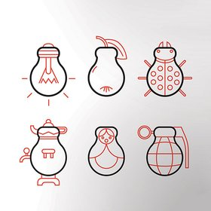

1. **Размисли за творчеството.**

Творецът трябва да се освободи от всичко, което го оковава.

Той внася в света на познатото нещо непознато.

Майсторът знае как се прави дадено нещо и може да го възпроизведе в стотици бройки, творецът прави нещо, което досега не е правено, невиждано, нечувано, немислимо. Истинското творчество не е припомняне на нещо, а *създаване на ново*, измислянето на не измисленото до момента.

Дарбата, не е дар. Нейната цена е висока. Тя се дава на заслужилите и се губи при нехайните. Талантливият човек трябва да развива своя талант, да се усъвършенства отделен от другите, сам със себе си. Той създава смисъл. Животът на твореца е възможност да създаде смисъл. Творецът не открива смисъл. Няма как да откриеш смисъла, ако не го създадеш. Той от малкото прави много. Ако някой успее да повтори неговото дело със същия резултат, първият няма да е сам, а вторият няма да е творец.

*Творецът е единствен*. Той е неподражаем. Неуловим.  
Творчеството е вътрешна борба. То е опит да излееш вътрешното навън. Невидимите мисли да родят нещо видимо. Да излееш мъката и да я запечаташ някъде навън. Светът на творчеството е действителност от друг порядък, то е свръх действителност.  
Душевните състояния на твореца са непонятни за другите. Когато човек твори, той създава невижданото и често това го прави неразбран и осмиван, защото твореца надживява своето време. Само човек твори и само човек може да оцени

сътвореното. Животното, каквато и промяна да направи в света около себе си не проявява творчество. Може сръчно да си изработва леговища, гнезда и др., необходимо за оцеляването му, но животното никога не прави това за удоволствие. Животното е обладано от инстинкти, от нужното за съществуването му, от практичното.

Единствен човекът има идеен свят, има духовност, има тази вътрешна крехкост и ранимост, чрез която да сътвори и да се нарече „творец”.

Човек твори за удоволствие, по някаква *вътрешна необходимост*, която не е свързана с физическото оцеляване. Тя е духовна необходимост, неговото духовно съществуване.

Творческият акт е осъзнат. Той е превръщане на физическия свят в духовен и обратното – превръщане на духовния свят във физичен.  
Творецът е сам и неразбран, но абсолютно свободен.

Тайната на творчествотое тайна на свободата.То е възможно само при наличиетона безусловна свобода,защото само от неяможе да се създаде нещо ново и небивало.Няма вдъхновение без свобода.



1. **Мисли и афоризми за творчеството.**

* Творчеството е като тунел, по който болката се движи с радост.
* Творчеството представлява изумително сближаване на

неограничената енергия на [детето](https://bg.wikiquote.org/wiki/%D0%94%D0%B5%D1%82%D0%B5) с очевидната й противоположност –[чувството](https://bg.wikiquote.org/wiki/%D0%A7%D1%83%D0%B2%D1%81%D1%82%D0%B2%D0%BE) за ред, наложено от дисциплинирания ум на възрастния.

* Живота не е процес на откриване; живота е процес на творчество.
* Недостатъците винаги са там, където свършва творчеството и

започва работата.

* Творческият процес е винаги по-интересен от резултата.
* Имитаторът работи с дребнаво внимание, което истинският

художник, в изблик на творческа работа, никога не спазва.

* Вие сте на тази земя с единствената цел: да се издигнете до

нивото на най-високата си творческа възможност, изразявайки всичко, което сте интелектуално, емоционално, психологически и физически, за да направите Вселената по-красиво място.

* Във всяка наистина творческа работа трябва да има желание за

работа и свобода на творческата мисъл.

* Едва ли има по-висше наслаждение от това да се твори.
* Когато някой се състезава, това ограничава способността му да

мисли творчески, защото той постоянно наблюдава чужди действия.

* Мозъкът е като мускул и ако не го упражнявате, като четете и

правите творчески неща, той ще стане слаб и непродуктивен.

* Произведение на изкуството се ражда от неудовлетвореност.

На пълен стомах не се твори, а се спи.

* Съществува и творческа ненавист.
* Аз искам да живея! Аз искам нещо ново и неизвестно. Аз искам

да творя. Аз искам свободно да творя. Аз искам съзнателно да творя.

* Ако искате творческа организация, бездействието е най-лошият

вид провал.

* Ако не можете да позволите на хората да си вършат работата

никой със съдържание и творчество няма да работи за вас.

* Ако не сме готови да се провалим, никога няма да постигнем

нищо. Всички творчески действия включват риск от провал.

* Ако нямахме страх, представете си колко по-креативен ще е

света. Страхът ни задържа на всяка крачка.

* Ако се опитвате да бъдете по-креативни, едно от най-важните

неща, които можете да направите, е да увеличите обема и разнообразието на информацията, на която сте изложени.

* Ако страданието налага творчество, това не означава, че трябва

да бъдете принудени да страдате, за да станете креативни.

* Ако се стремиш към творчество, обърни се към живота. Не губи

време за подражание.

* Проклятието на гениите е съчетанието на творчеството с

деструктивното поведение.

* Бъдещето принадлежи на тези, които изграждат повече умения и

ги съчетават по творчески начин.

* В доброто вярват само малцината, които го творят.
* В интелектуалната и творческата сфера училищната идея, че

човек трябва ежедневно и неуморно да се принуждава да работи чрез усилие на волята, носи повече вреда, отколкото полза.

* В крайна сметка креативността не е само нещата, които избираме

да вложим, а нещата, които избираме да пропуснем.

* В момента, в който се поддадете на външен натиск, вие

преставате да бъдете креативни.

* Визуализацията и мисловната представа не са просто ненужни

мечти, а творчески процес, помагащ човек да контролира и направлява енергийните потоци.

* Винаги да оставаш неудовлетворен - в това е същността на

творчеството.

* Винаги трябва да творите. Творчеството е това, което в края на

краищата ще станете.

* Времето трябва да се използва творчески и винаги да се разбира,

че всеки момент е шанс за постигане на велики неща.

* Единственият начин да останем креативни с течение на времето е

да експериментираме с невежество, да се взираме в неща, които не разбираме напълно.

* Преживяването на творческия акт е толкова дълбинно изживяване,

че то е по-висше от това, което бива сътворено. Това, което се случва в душата на творящия превъзхожда многократно сътвореното от него.

* Различността от другите поражда самотата на твореца, а пък

самотата на свой ред поражда тази различност.

* Творчеството е най-големият бунт в съществуването.
* Ако човекът е творец, част от него ще продължи да живее в

следващото поколение, макар и в разредена форма.

* Всички сме креативни, просто някои от нас си изкарват

прехраната, като са такива.

* Всичко е свързано с техниката. Голямата грешка на този век е да

поставим на първо място вдъхновението и творчеството.

* Бях убеден, че можеш да се принудиш да бъдеш креативен, че

можеш да работиш върху въображението си, но не и върху волята си. Истинският талант беше силната воля.

* Природата използва човешкото въображение за това, че да

продължи своята творческа работа.

* Чудесата не се случват, а се творят.
* **Творчеството ти позволява да правиш грешки. Изкуство е да знаеш**

**кои да задържиш.**

* **Творчество е да пробиеш през досадното, за да откриеш**

**невероятното.**

* За да се удивиш, е достатъчна една минута; за да направиш нещо

удивително, са необходими много години.

* Умът е мозък в действие.